wtorek, 7.04.2020r.
Temat: W zespole siła
Kiedy marzenia mogą zmieniać nasze życie? W jaki sposób praca zespołowa może wpłynąć na osiąganie sukcesów?- to kluczowe pytania dzisiejszej lekcji.
Dzisiaj na zajęciach przeczytasz baśń O czterech muzykantach z Bremy. Dowiesz się, jak rozwija się mieczyk- kwiat. Zapiszesz liczby trzycyfrowe za pomocą mnożenia pełnych setek, dziesiątek i jedności oraz dodawania.
Edukacja polonistyczna;
1. Co to za muzykanci ? Rozwiąż zagadki, a dowiesz się kim są bohaterowie baśni.
Na wsi mieszka ten niezwykły budzik.
Nie ma sprężyn i wskazówek, a budzi ludzi.
Na płocie dumnie staje i wrzeszczy niebywale.

Ma piękne wąsy i oczy bystre, cztery łapki i futerko czyste.
Gdy mysz widzi, wyciąga pazurki ostre, ale złapanie myszy nie jest dla niego proste.

To zwierzę przyjacielem jest człowieka.
Gdy go widzi, z radości merda ogonem i szczeka.

Ma dużą głowę, długie uszy i cienki ogon. Stuka kopytami, gdy idzie drogą.
Niestety, uparty jest szalenie, więc nikt mu nie powie – Ty mój aniele.

Lubi galopować po łące – i to nie tylko, gdy świeci słońce.
W wyścigach też czasami startuje, a jego grzywa w pędzie pięknie faluje.

2.Przeczytaj baśń O czterech muzykantach z Bremy (podr. pol. społ. s. 32-34) i odpowiedz na pytania do tekstu.
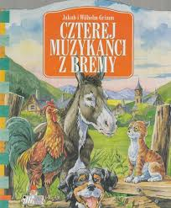

Brema to nazwa niemieckiego miasteczka, w którym rozgrywa się baśń.

3.Wybierz jedno zwierzę i poszukaj w baśni fragmentów, które mówią o jego przygodzie. Naucz się pięknie czytać wybranego fragmentu baśni.

4.Wykonaj zadania w ćwiczeniach pol.-społ. str. 54-55.

5.Zadanie plastyczne: Narysuj na kartce z bloku ilustrację do powiedzenia ,,Uprzeć się jak osioł”- polecenie w zadaniu 4. str. 55 ,ćw. pol-społ. Zrób zdjęcie i prześlij na mój adres mailowy.

Edukacja przyrodnicza:

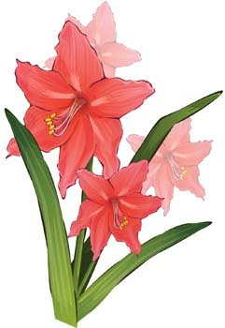
1.Przeczytaj informacje o mieczykach (podręczniku mat-społ. na stronie 32).
2.Odpowiedz na pytania w ćwiczeniach mat-społ. str. 32.
- Skąd pochodzi mieczyk?
- Kiedy sadzi się w ogrodach bulwy mieczyków?
- Jaką wysokość osiągają mieczyki?
- Kiedy kwitną mieczyki?
- Jakie miejsca w ogrodzie lubią mieczyki?

Edukacja matematyczna:

1.Wykonaj zadania w ćwiczeniach matematyczno- przyrodniczych na str. 33.

Zadanie pani Marzeny:

Miłej pracy! Pozdrawiam serdecznie!
Bogumiła Szymczak

